**7．新冠防控图谱**

**7.1简介以及潜在应用**

根据目前互联网公开的针对人员、场所、交通工具防控指南或手册，形成相应的知识图谱，包含防护概念的分类体系、注意事项，相关避免去的场所和不要做的事情。 其中物资包含口罩等涉及一些特定商品的图谱并与防控规则关联。

潜在应用包括提供基本防控知识问题，集成于流程化信息处理平台，用于各场所检查防控措施是否正确等。例如以下示例：

**示例一：**

【输入】:XX广场(Y1店)，已控制公众前往商场，上班工作人员无可疑症状，工作中未发现可疑症状人员，公共用品和接触部位进行了定期消毒，空调系统正常运转，滤网定期清洗，已加强开窗通风换气，洗手间内洗手液配备足够，供水设施正常工作，卫生设施是否进行了消毒，且卫生设施消毒及时，且必要时使用了空气消毒喷雾消毒。

【输出】：

XX广场(Y1店)是人流密集、流动性大的公共场所

防护情况：

已正确防护

===========================================

**示例二：**

【输入】:XX广场(Y2店)，已控制公众前往商场，上班工作人员发热，已加强开窗通风换气，洗手间内洗手液配备足够，供水设施正常工作，卫生设施是否进行了消毒，且卫生设施消毒及时。

【输出】

XX广场(Y2店)是人流密集、流动性大的公共场所

防护情况：

未正确防护

错误点：

确保可疑症状工作人员不带病上班

遗漏点：

公共用品和接触部位进行了定期清洗和消毒

空调系统或排气扇正常运转

空调滤网定期清洗

及时清理垃圾

卫生设施必要时使用了空气消毒喷雾消毒

===========================================

**示例三：**

【输入】XX（Y3店），上班工作人员发热

【输出】

XX（Y3店）是人流密集、流动性大的公共场所

防护情况：

未正确防护

错误点：

确保可疑症状工作人员不带病上班

遗漏点：

公共用品和接触部位进行了定期清洗和消毒

空调系统或排气扇正常运转

空调滤网定期清洗

加强开窗通风换气

及时清理垃圾

洗手间内洗手液配备足够

水龙头等供水设施正常工作

卫生设施进行了消毒

卫生设施消毒及时

卫生设施必要时使用了空气消毒喷雾消毒

**7.2 数据schema**

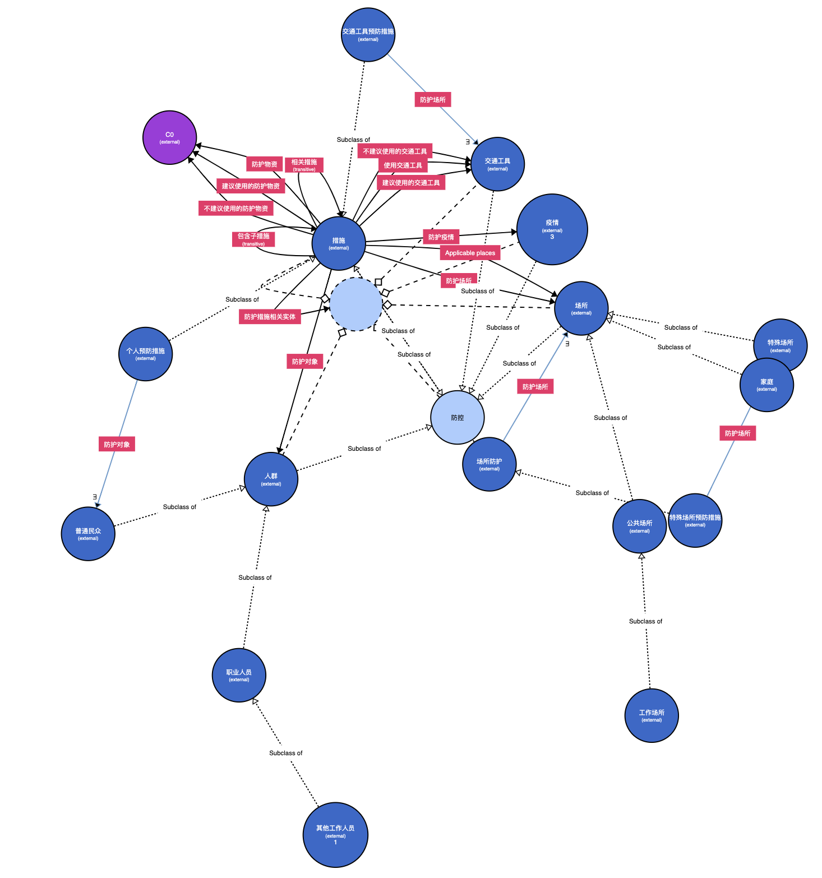

**7.3 数据来源与规模**

协和新型冠状病毒肺炎防护手册，<http://pumcp.com/portal/sites/xiehe/pages/books/7/index.html>

《张文宏教授支招防控新型冠状病毒》（数字版）,上海科学技术出版社

不同人群、不同场所和不同交通工具健康防护指导手册，中央赴湖北省指导组防控组编制，<http://wjw.hubei.gov.cn/bmdt/ztzl/fkxxgzbdgrfyyq/jkkp/202002/t20200215_2028497.shtml>

数据规模：

概念：95个

实例：306个

数值属性：5个

对象属性：14个

**7.4 图谱规范**

命名空间：<http://www.openkg.cn/2019-nCoV/prevention/>

属性定义：<http://www.openkg.cn/2019-nCoV/prevention/>{概念标识符}/property#{属性名称}

概念定义：<http://www.openkg.cn/2019-nCoV/prevention/class/>{概念标识符}

实体定义：<http://www.openkg.cn/2019-nCoV/prevention/resource/>{概念标识符}

实体及概念标识符采用Base64编码，属性名称采用URL风格编码

**7.5 作者介绍**

胡丹阳：[401468612@qq.com](mailto:401468612@qq.com)，武汉科技大学计算机学院 研究生

王萌：[972433853@qq.com](mailto:972433853@qq.com) ，武汉科技大学计算机学院 研究生

李秋： [1718651078@qq.com](mailto:1718651078@qq.com)，武汉科技大学计算机学院 研究生

刘宇： liuyu@wust.edu.cn， 武汉科技大学计算机学院

顾进广：simon@wust.edu.cn 武汉科技大学计算机学院

张志振：[seu_zzz@seu.edu.cn](mailto:seu_zzz@seu.edu.cn)，东南大学计算机科学与工程学院

胡闰秋：[hrqnanjing@seu.edu.cn](mailto:hrqnanjing@seu.edu.cn)，东南大学计算机科学与工程学院

徐毅男：[xyn@seu.edu.cn](mailto:xyn@seu.edu.cn)，东南大学计算机科学与工程学院

张涛：[1763945273@qq.com](mailto:1763945273@qq.com)，东南大学计算机科学与工程学院

史淼：[1257515964@qq.com](mailto:1257515964@qq.com)，东南大学计算机科学与工程学院

郭文孜：[gwz_seum@163.com](mailto:gwz_seum@163.com)，东南大学计算机科学与工程学院

黄红蓝：[hhl425@outlook.com](mailto:hhl425@outlook.com)，东南大学计算机科学与工程学院

**7.6 可视化样例**

